**專題:YA!SEE**

網頁使用RWD架構

主頁內容::

<nav> 固定在最上方

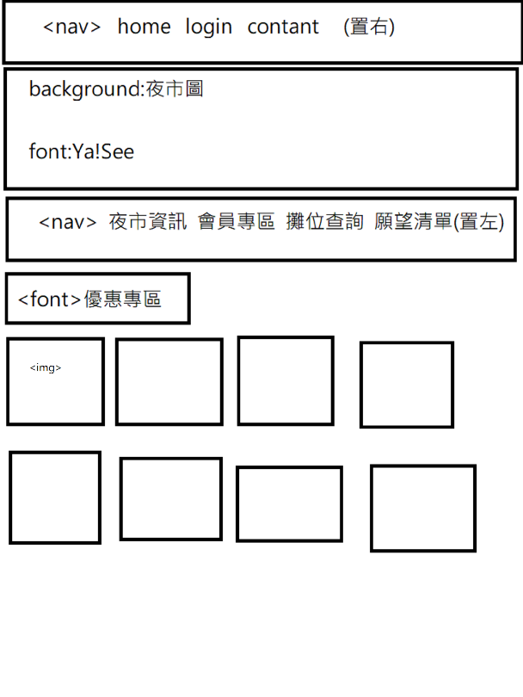home

回主頁

Login

會員登入畫面

Contant

Mail寄信聯繫

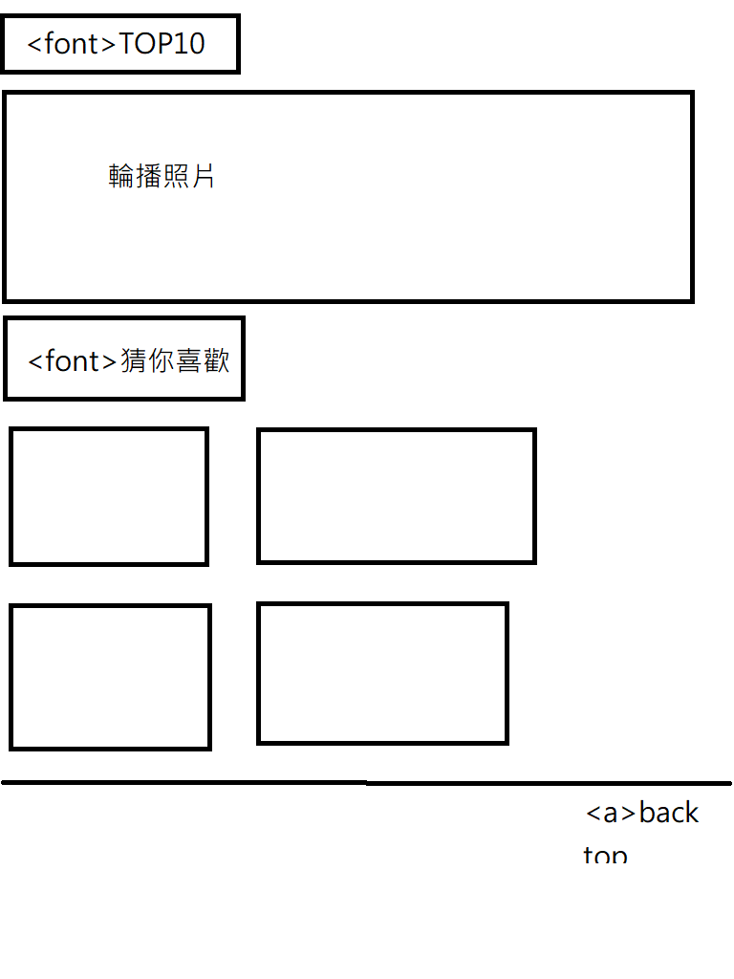

夜市資訊

各大夜市的介紹和資訊

地址、營業時間

會員專區

會員的搜尋紀錄、折扣碼、評價紀錄

攤位查詢(最主要內容)

連結地圖定位，夜市的攤販位置使用資料庫紀錄，若會員到達位置時彈出詢問視窗攤販位置是否正確，不正確的話可以回報正確攤販，輸入關鍵字或tag(辣、填、CP值高)的話攤販位置亮起來，點擊攤販了解評價與tag

願望清單

追蹤想要吃的店家有優惠或活動就寄信通知會員，並follow攤販